Санкт-Петербургский политехнический университет Петра Великого

Институт компьютерных наук и технологий

Кафедра компьютерных систем и программных технологий

**Лабораторная работа №2 (Нахождение границ на изображении)**

**Дисциплина**: Методы и средства цифровой обработки

Выполнил студент гр. 13541/1 Смирнов М.И.

(подпись)

Руководитель Абрамов Н.А.

(подпись)

“___” ________ 2017 г.

Санкт – Петербург

2017

**Содержание**

1. Задание 3

2. Решение 4

3. Вывод 21

4. Список литературы 22

1. **Задание**

Найти 3 изображения, у которых значительные изменения цвета (переходы) находятся:

- по горизонтали;

- по вертикали;

- по диагонали.

Далее переделываем их в изображение с границами. Делаем это с помощью операторов свертки: Роберта, Превитта, Собеля. На получившемся изображении самые светлые участки будут там, где самый сильный переход цветов, а самые темные участки – где самый слабый переход.

1. **Решение**

Для решения поставленной задачи была выбрана среда Matlab.

Данные об изображениях:

1. Имя Gor.jpg, размер 940*960px, цветное;

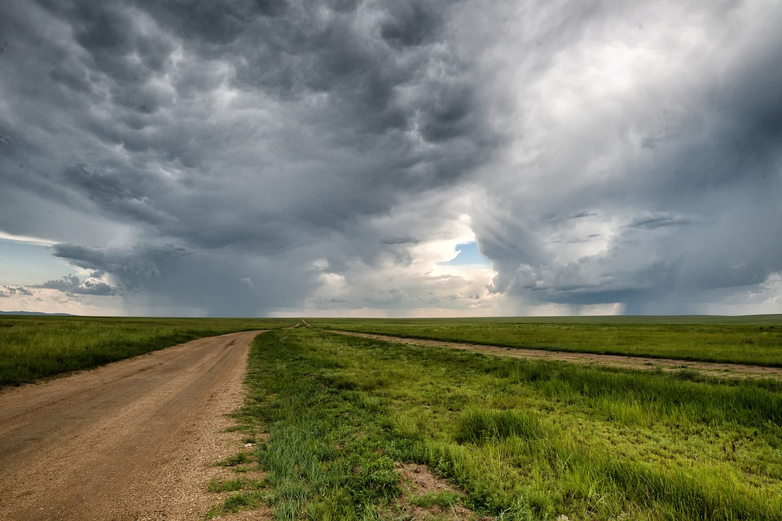

1. Имя Vert.jpg, размер 1397*1975px, цветное;

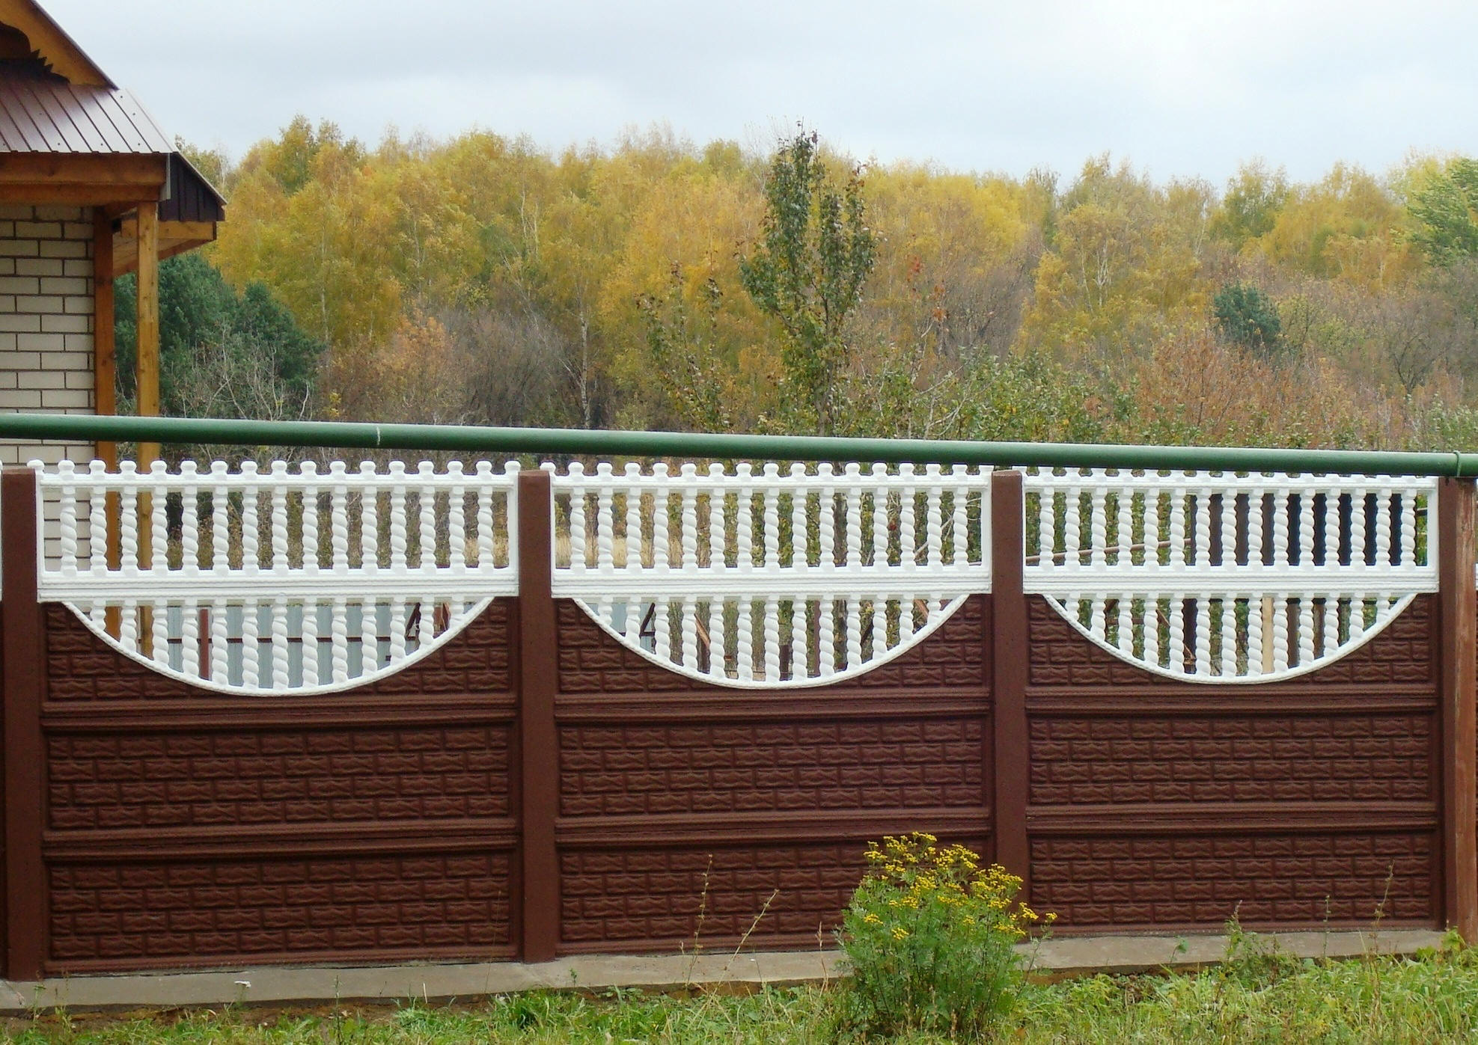

1. Имя Diag.jpg, размер 1600*2560px, цветное.

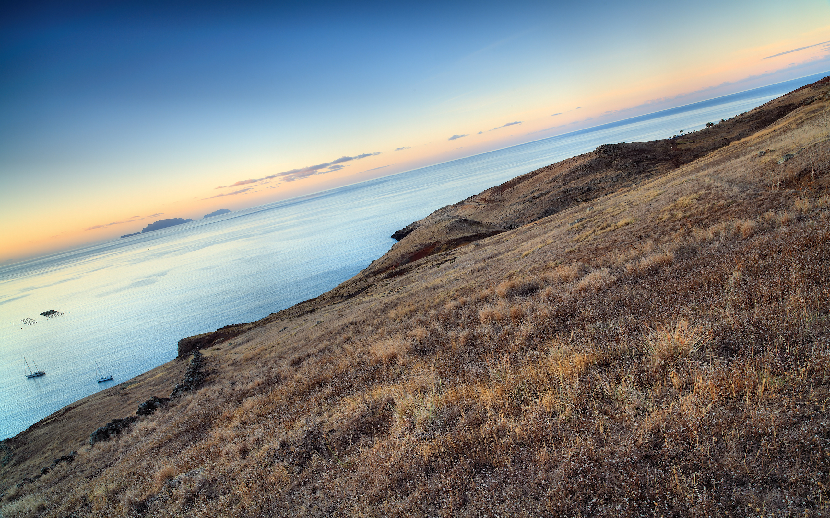

**Этапы выполнения**:

1. Подготовка изображения к применению методов.

Суть всех этих методов в том, что мы проходим по пикселям изображения и применяем для них маску, т.е. рассчитываем для текущего пикселя по специальной матрице новое значение.

Пример:

Таблица - набор пикселей изображения, закрашенный ячейка – текущий элемент.

|  |  |  |  |  |
| --- | --- | --- | --- | --- |
|  |  |  |  |  |
|  |  |  |  |  |
|  |  |  |  |  |
|  |  |  |  |  |
|  |  |  |  |  |

Мы выделяем матрицу 3х3 вокруг текущего пикселя (для метода Роберта эта матрица будет 2х2).

|  |  |  |
| --- | --- | --- |
|  |  |  |
|  |  |  |
|  |  |  |

И перемножаем её с матрицей маски метода.

Для того, чтобы идти по краю изображения нам необходимо сделать рамку в 1px вокруг изображения.

Далее представлен разобранный код этих действий:

I=imread('D:/Diag.jpg'); %Записали изображение в переменную I

G=zeros (size(I,1)+2,size(I,2)+2); %Создали массив, того же размера, что и изображение + рамка в 1px

G=uint8(G);

for i=1:size(I,1)

for j=1:size(I,2)

G(i+1,j+1)= I(i,j);

end

end

%Заполнили массив пикселями изображения без заполнения рамки

G(1,1)=I(1,1);

G(1,size(I,2)+2)=I(1,size(I,2));

G(size(I,1)+2,1)=I(size(I,1),1);

G(size(I,1)+2,size(I,2)+2)=I(size(I,1),size(I,2));

%Заполняем углы рамки массива пикселями на углах изображения

for j=1:size(I,2) %Проходим по столбцам (1 и последней строки)

G(1,j+1)=I(1,j);

G(size(I,1)+2,j+1)=I(size(I,1),j);

end

for i=1:size(I,1) %Проходим по строкам (1 и последнего столбца)

G(i+1,1)=I(i,1);

G(i+1,size(I,2)+2)=I(i,size(I,2));

End

%Заполняем рамку (кроме углов) массива пикселями по контуру изображения

1. Строим гистограмму.

Gor.jpg

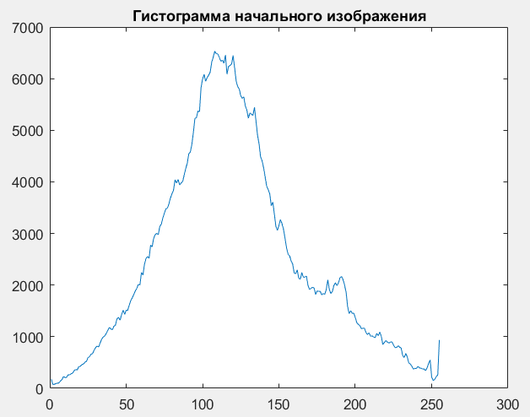

Vert.jpg

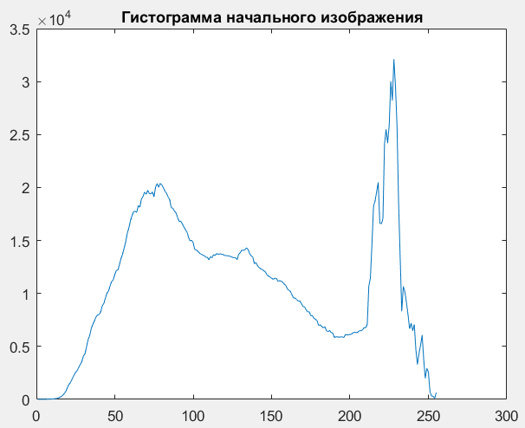

Diag.jpg

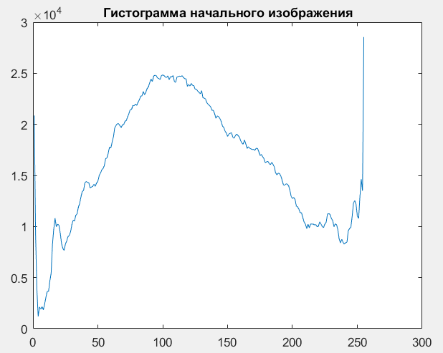

Код для построения гистограммы:

k=zeros(255,1);

for i=1:size(G,1)

for j=1:size(G,2)

k(G(i,j)+1)=k(G(i,j)+1)+1;

end

end

figure,plot(k);

title ('Гистограмма начального изображения');

1. Применим матрицу Собеля.

На самом деле матриц применяется две: $G_{x}$ и $G_{y}$. Они просто суммируются потом по формуле:

$$G=\sqrt{{G_{x}}^{2}+{G_{y}}^{2}}$$

Матрицы Собеля:

$G_{x}=\begin{matrix}+1 & 0 & -1 \\ +2 & 0 & -2 \\ +1 & 0 & -1\end{matrix}$ $G_{y}=\begin{matrix}-1 & -2 & -1 \\ 0 & 0 & 0 \\ +1 & +2 & +1\end{matrix}$

Код с комментариями ниже:

%МЕТОД СОБЕЛЯ

G=int16(G);

Gx=zeros (size(I,1),size(I,2)); %Создали массив Gx

Gx=int16(Gx);

Gy=zeros (size(I,1),size(I,2)); %Создали массив Gy

Gy=int16(Gy);

Gitog=zeros (size(I,1),size(I,2)); %Создали массив Gitog

Gitog=uint16(Gitog);

for i=2:(size(G,1)-1)

for j=2:(size(G,2)-1)

Gx(i-1,j-1)= G(i-1,j-1)-G(i-1,j+1)+2*G(i,j-1)-2*G(i,j+1)+G(i+1,j-1)-G(i+1,j+1);

Gy(i-1,j-1)= -G(i-1,j-1)-2*G(i-1,j)-G(i-1,j+1)+G(i+1,j-1)+2*G(i+1,j)+G(i+1,j+1);

end

end

%Для каждого пикселя применили маску Gx и Gy

Gitog = abs(Gx) + abs(Gy);

%Суммировали Gx и Gy по формуле

Но проблема в том, что пришлось применить массивы не uint8, где значения в диапазоне [0,255], гистограмму которых вывести не составит труда. А uint16 с диапазоном [0,65535].

Пример получаемой гистограммы для изображения Gor.jpg:

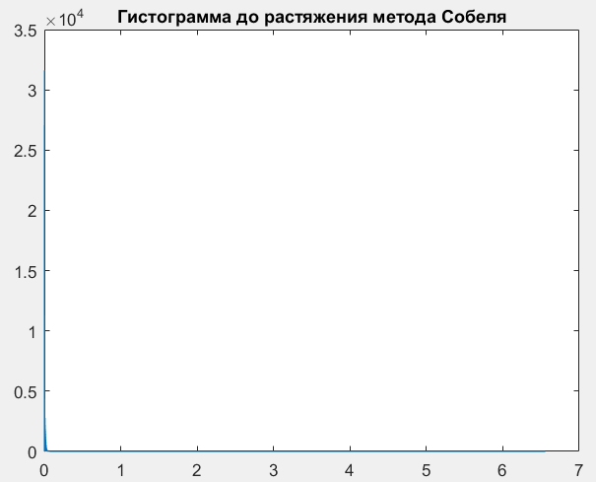

Поэтому гистограмму необходимо расширить по всему диапазону. Для этого мы воспользуемся методом линейного растяжения из лабораторной работы №1.

Код с комментариями ниже:

k=zeros(65535,1);

for i=1:size(Gitog,1)

for j=1:size(Gitog,2)

k(Gitog(i,j)+1)=k(Gitog(i,j)+1)+1;

end

end

figure,plot(k);

title ('Гистограмма до растяжения метода Собеля');

%Строим гистограмму на диапазоне [0,65535]

L=max(max(Gitog));

Lmin=min(min(Gitog));

%Находим максимальный и минимальный элемент

%[0,510] -> [0,65535]

for i=1:size(Gitog,1)

for j=1:size(Gitog,2)

Gitog(i,j) = double(Gitog(i,j))*(65535.0/double(L));

end

end

%Применяем формулу линейного растяжения, исходя из полученных данных

k=zeros(65535,1);

for i=1:size(Gitog,1)

for j=1:size(Gitog,2)

k(Gitog(i,j)+1)=k(Gitog(i,j)+1)+1;

end

end

figure,plot(k);

title ('Гистограмма после растяжения метода Собеля');

%Строим гистограмму

figure,imshow(Gitog);

title ('Изображение после метода Собеля');

%Выводим получившееся изображение на экран

Gor.jpg

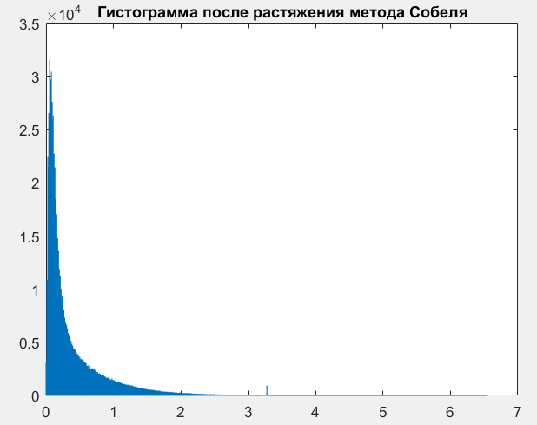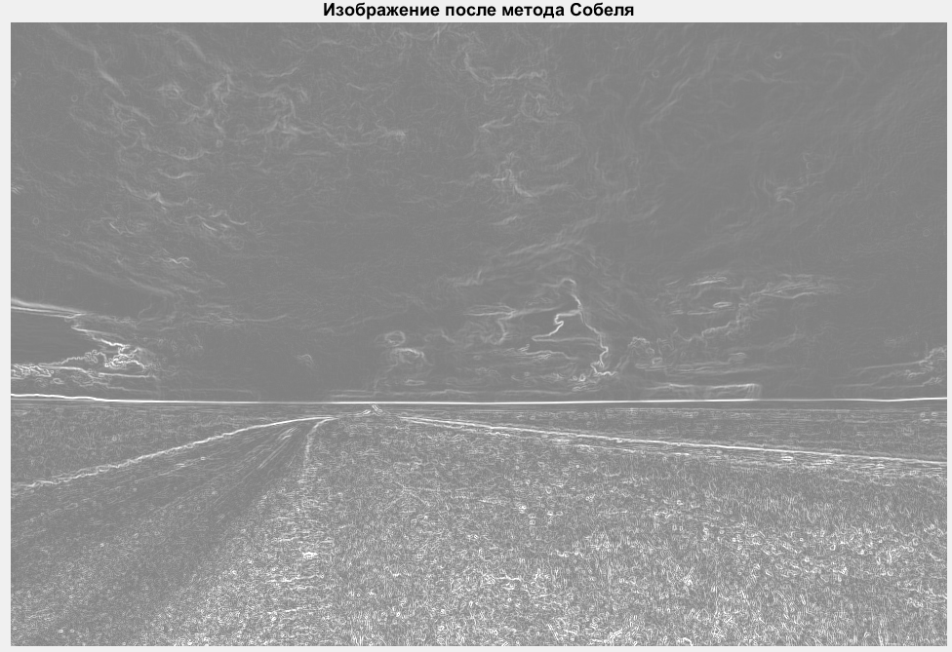

Vert.jpg

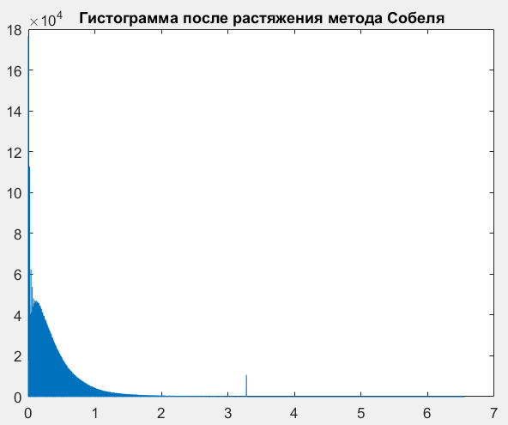

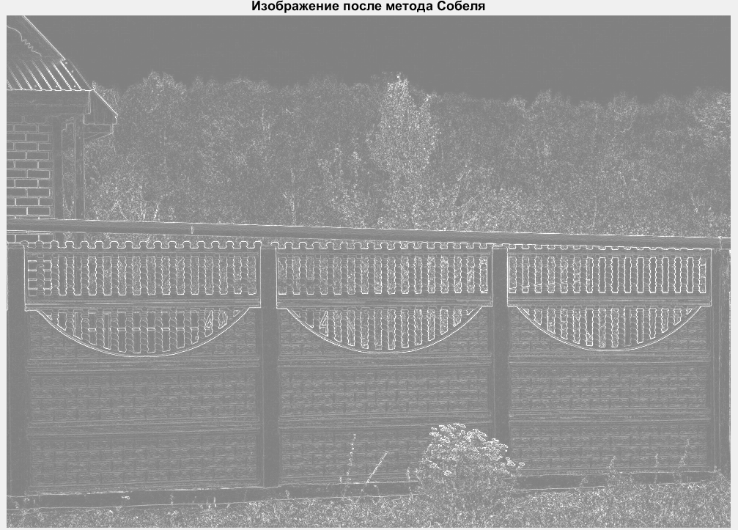

Diag.jpg

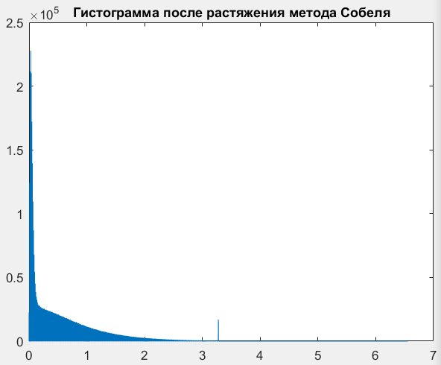

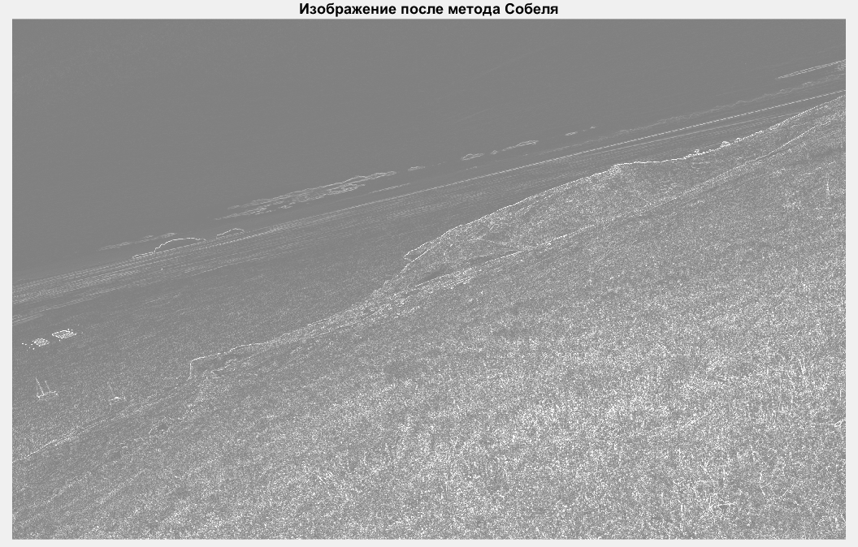

1. Воспользуемся методом Превитта.

Метод используется абсолютно точно также, как и метод Собеля. Разница только в матрицах $G_{x}$ и $G_{y}$:

$G_{x}=\begin{matrix}1 & 0 & -1 \\ 1 & 0 & -1 \\ 1 & 0 & -1\end{matrix}$ $G_{y}=\begin{matrix}-1 & -1 & -1 \\ 0 & 0 & 0 \\ 1 & 1 & 1\end{matrix}$

Код с комментариями ниже:

%МЕТОД ПРЕВИТТА

Gx=zeros (size(I,1),size(I,2)); %Создали массив Gx

Gx=int16(Gx);

Gy=zeros (size(I,1),size(I,2)); %Создали массив Gy

Gy=int16(Gy);

Gitog=zeros (size(I,1),size(I,2)); %Создали массив Gitog

Gitog=uint16(Gitog);

for i=2:(size(G,1)-1)

for j=2:(size(G,2)-1)

Gx(i-1,j-1)= G(i-1,j-1)-G(i-1,j+1)+G(i,j-1)-G(i,j+1)+G(i+1,j-1)-G(i+1,j+1);

Gy(i-1,j-1)= -G(i-1,j-1)-G(i-1,j)-G(i-1,j+1)+G(i+1,j-1)+G(i+1,j)+G(i+1,j+1);

end

end

%Для каждого пикселя применили маску Gx и Gy

Gitog = abs(Gx) + abs(Gy);

%Суммировали Gx и Gy по формуле

И также, как и для метода Собеля, применим линейное растяжение гистограммы. В итоге получим:

Gor.jpg

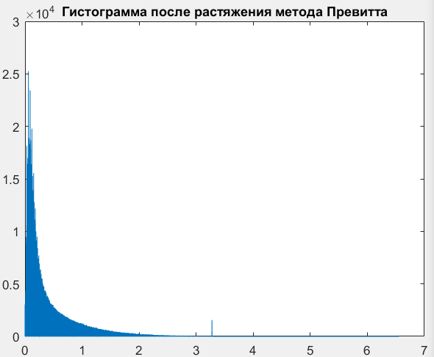

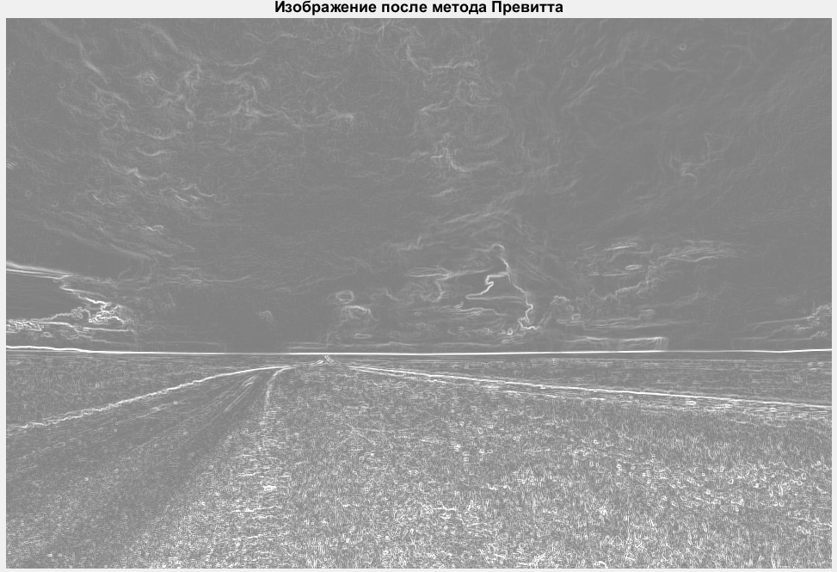

Vert.jpg

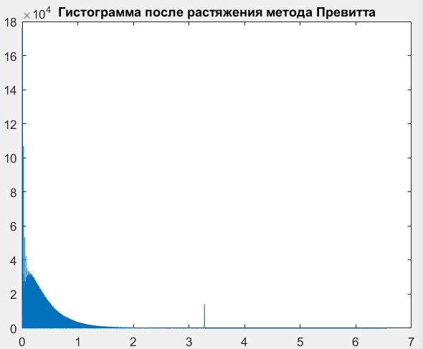

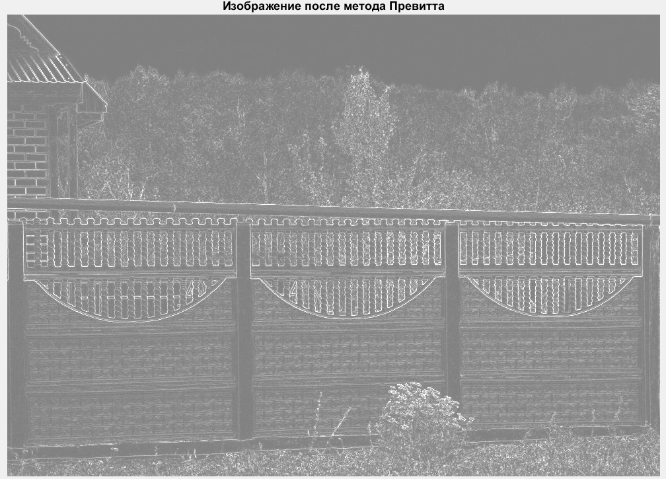

Diag.jpg

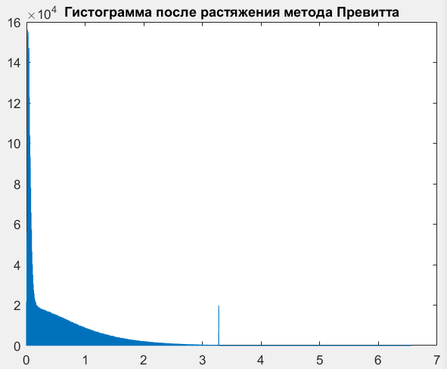

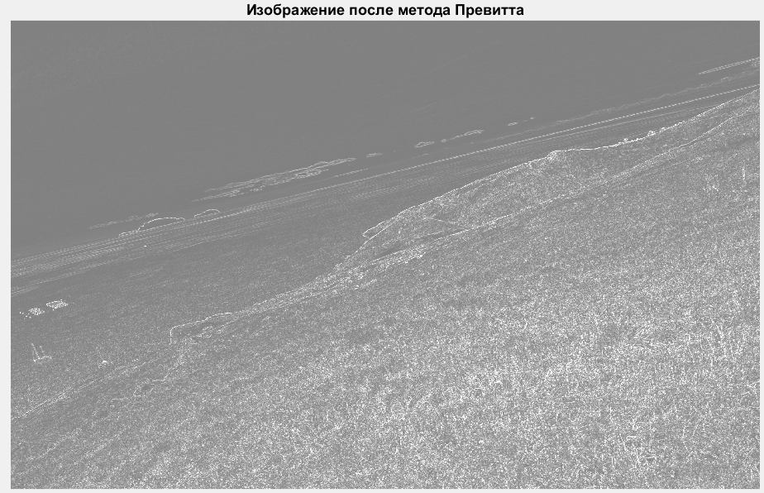

1. Метод Роберта.

Как и говорилось ранее, для метода Роберта используется тот же подход, что и для других методов, но теперь мы имеем дело с матрицей 2х2. И поэтому применять будем тип массива итогового uint8 и выполнять линейное растяжение не потребуется.

Код с комментариями:

%МЕТОД РОБЕРТА

Gx=zeros (size(I,1),size(I,2)); %Создали массив Gx

Gx=int8(Gx);

Gy=zeros (size(I,1),size(I,2)); %Создали массив Gy

Gy=int8(Gy);

Gitog=zeros (size(I,1),size(I,2)); %Создали массив Gitog

Gitog=uint8(Gitog);

for i=2:(size(G,1)-1)

for j=2:(size(G,2)-1)

Gx(i-1,j-1)= G(i,j)-G(i+1,j+1);

Gy(i-1,j-1)= G(i,j+1)-G(i+1,j);

end

end

%Для каждого пикселя применили маску Gx и Gy

Gitog = abs(Gx) + abs(Gy);

%Суммировали Gx и Gy по формуле

k=zeros(256,1);

for i=1:size(Gitog,1)

for j=1:size(Gitog,2)

k(Gitog(i,j)+1)=k(Gitog(i,j)+1)+1;

end

end

%Создали массив для гистограммы

figure,plot(k)

title ('Гистограмма после метода Роберта');

%Строим гистограмму

figure,imshow(Gitog);

title ('Изображение после метода Роберта');

%Выводим получившееся изображение на экран

Результаты метода Роберта:

Gor.jpg

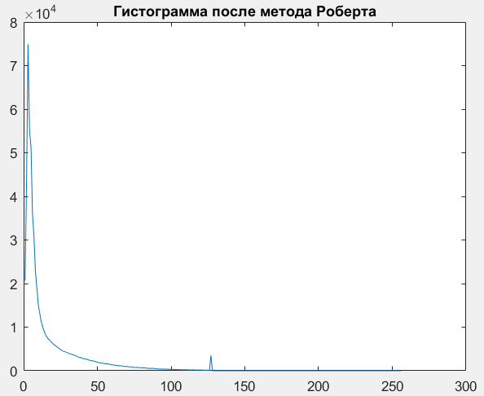

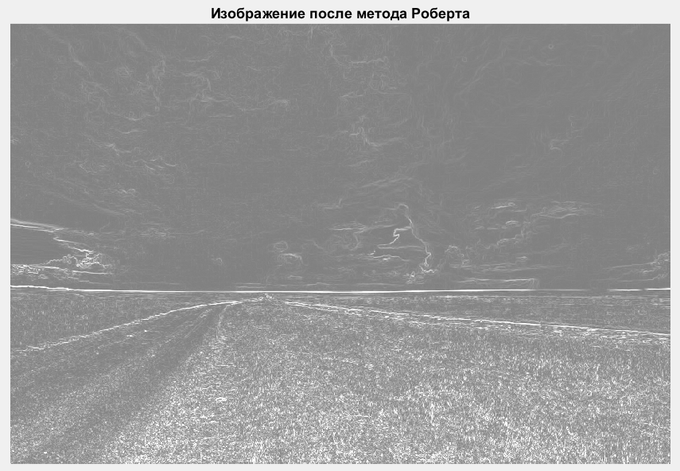

Vert.jpg

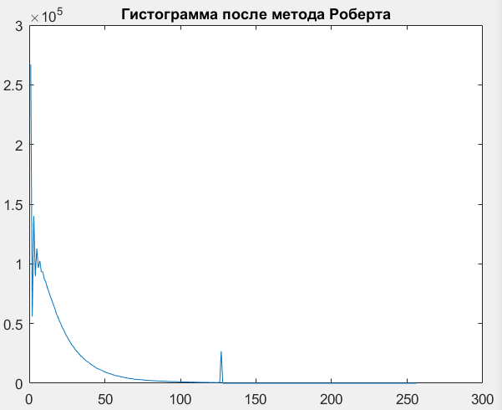

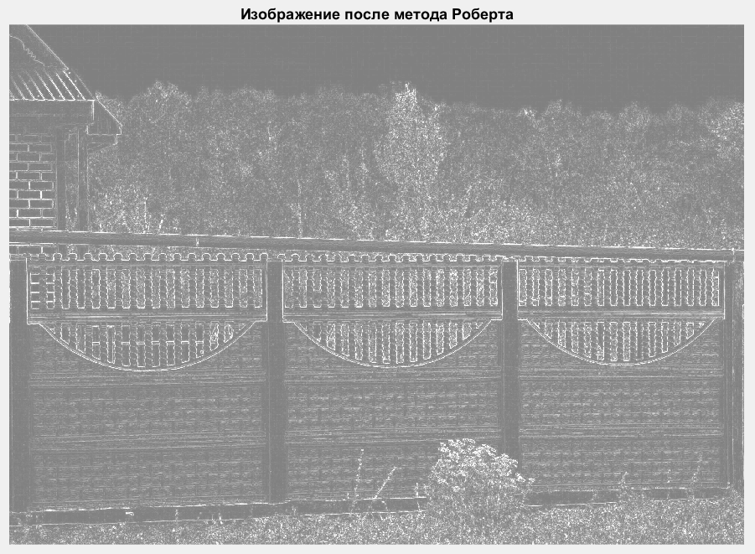

Diag.jpg

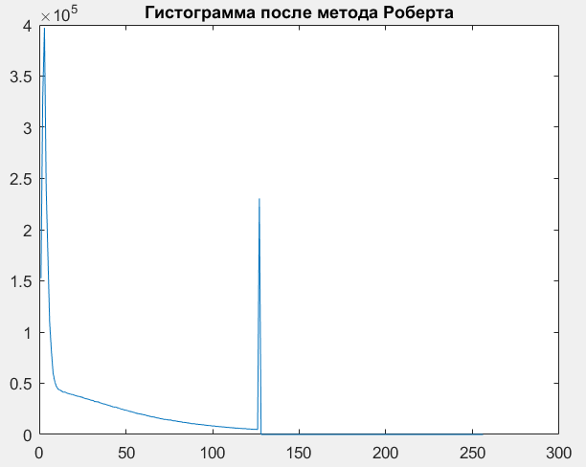

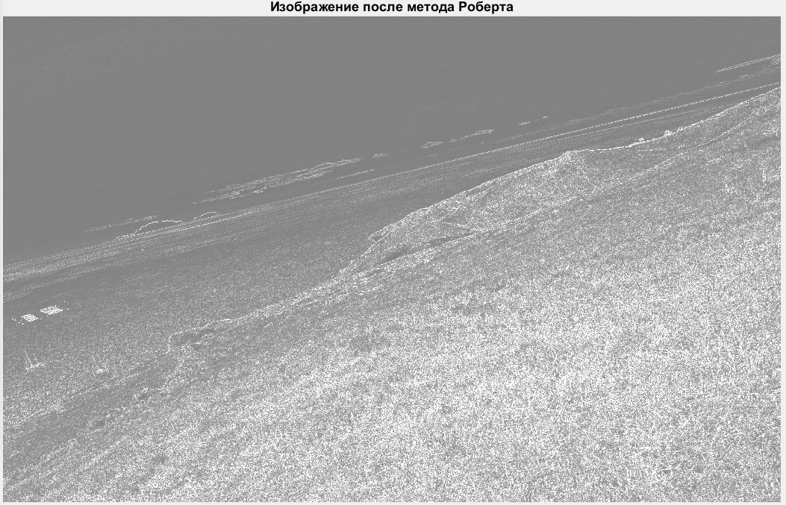

1. **Вывод**

В данной работе мне удалось проанализировать работу операторов свертки (Роберта, Превитта, Собеля), которые используются для получения изображения с границами. Изучив поведение этих операторов с различными изображениями и прочита, я могу сделать вывод, что:

1. Оператор Роберта быстрее всех справляется с поставленной задачей, но он у него слишком большая чувствительность к шуму. Это всё связанно с тем, что он имеет маску с матрицей 2х2, а точка входа (центральный пиксель) указана не однозначно. Ещё особенность оператора в том, что он хорошо находит мелкие детали на изображении, но также вместе с ними находит и не устраняет шум.
2. У оператора Собеля (в сравнении с оператором Превитта) выше уровень сглаживания, так как весовый коэффициент у него 2 (значение в маске).
3. На практике чаще всего используются операторы Собеля и Превитта.
4. **Список литературы**
5. Мир цифровой обработки. Цифровая обработка изображений. Авторы: Рафаэл С. Госалес, Ричард Е.Вудс. 2012 год.